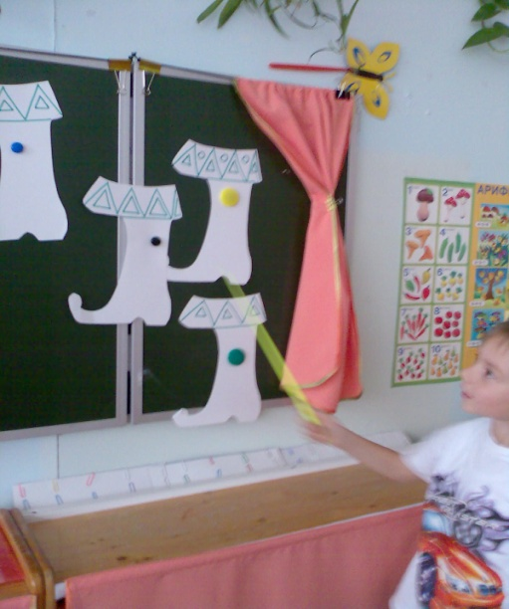 Автор Р.А. Шешина
Методическое пособие
«Через игру к совершенству».

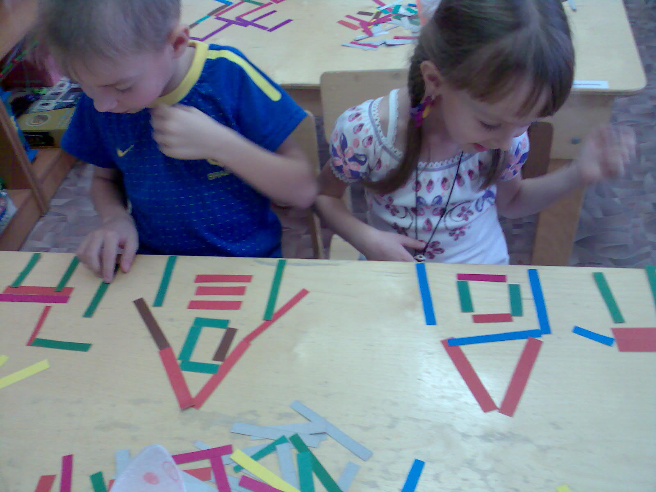

2012год.

РАЗДЕЛ 1
Ключевые положения дальнейшего развития одарённого ребёнка

3

РАЗДЕЛ 2
План – программа студии «Знайка»

12

РАЗДЕЛ 3
Математическая игротека

21

РАЗДЕЛ 4
Дидактический материал

30

РАЗДЕЛ 5
Фотоматериал

36

РАЗДЕЛ 6
ЛИТЕРАТУРА

41

